【新春预告】青山区2025年新春文旅惠民活动，邀君启新程

奏响灵蛇新韵
共赴新春和鸣
青山区将以2025年新春民族音乐会为开端
拉开新春惠民活动的序幕
为回馈广大市民，包头大剧院汇聚精彩剧目
带来一场场视听盛宴
各商圈民俗活动年味浓郁
陪您热热闹闹过新春，开启缤纷蛇年
快来感受这份城市温暖吧！

2025年新春惠民演出季
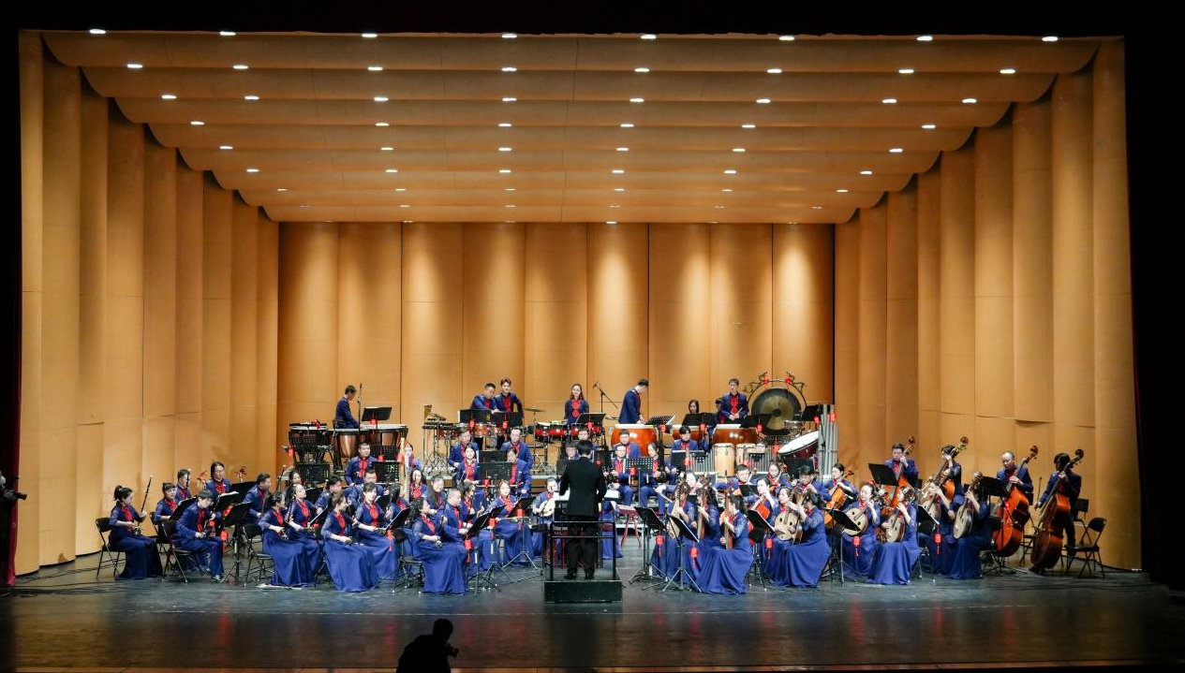
青山区2025年新春民族音乐会
演出时间：2025年1月9日 15：00
“四季回响”中国二十四节气国乐导赏音乐会
演出时间：2025年1月10日 19:30
演出地点：包头大剧院·大剧场
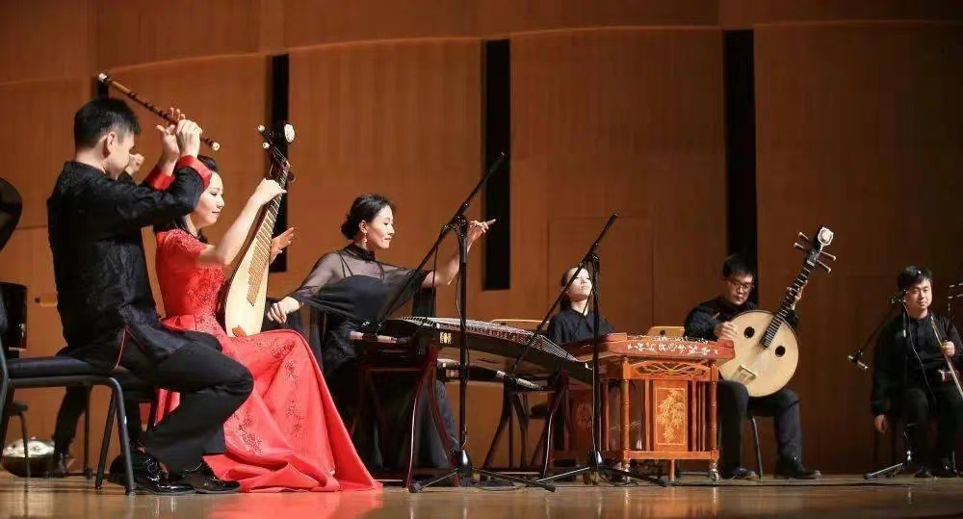
票价：280/180/120/100
“盛世华章”新春交响音乐会
演出时间：2025年2月2日 19:30
演出地点：包头大剧院·大剧场
票价：580/380/280/180/80(早鸟票六折)
中国传统晋剧《春江月》
演出时间：2025年2月3日 15:00
中国传统晋剧《嫁衣案》
演出时间：2025年2月4日 15:00
演出地点：包头大剧院·大剧场
票价：220/180/140/120

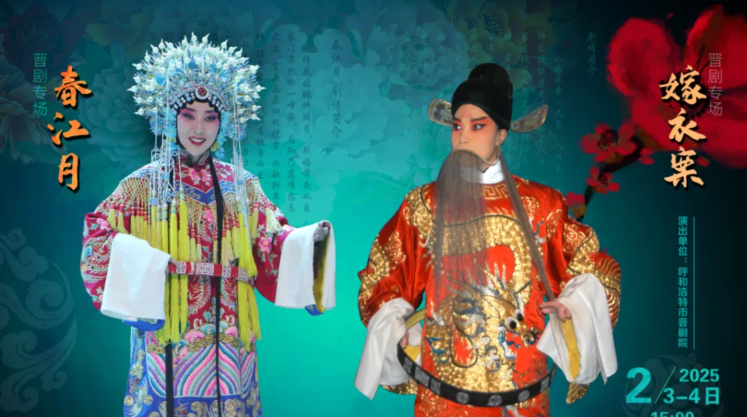
情人节专场《诗经—相思主题音乐会》
演出时间：2025年2月14日 19:30
演出地点：包头大剧院·小剧场
票价：280/180/150/100

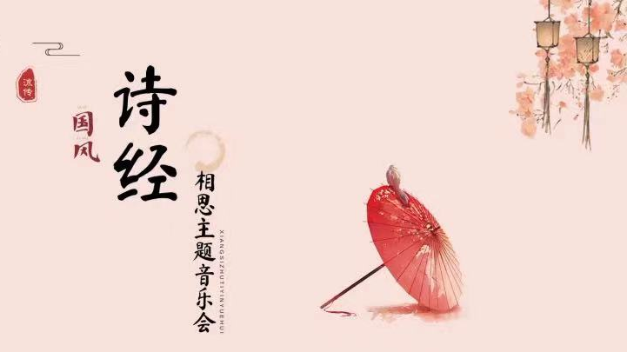
中国古代传统民间故事改编儿童剧《花木兰》
演出时间：2025年2月15日 10:30/15:00/19:30
演出地点：包头大剧院·小剧场
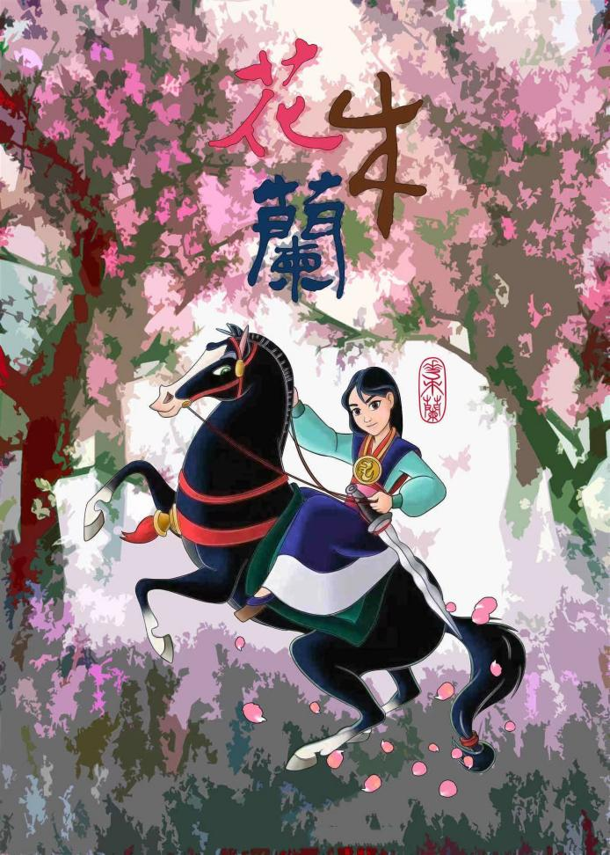
票价：220/160
刘嘉卓2025《独白》指弹吉他音乐会包头站
演出时间：2025年2月28日 20:00
演出地点：包头大剧院·小剧场
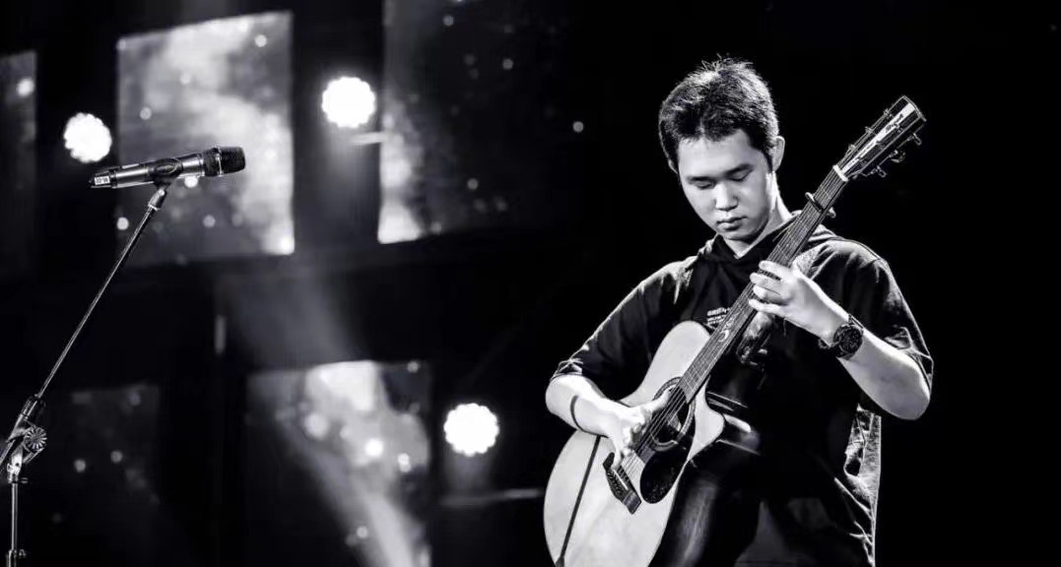
票价：380/280/220/180(早鸟票五折)

让我们在音乐的海洋中沉醉
共同迈向充满希望与美好的2025

包头大剧院
地 址：包头市建设路与建华路交叉口包头大剧院
公 交：10路、19路、21路、23路、46路、48路
更多优惠详询票务热线：7107888
新春文旅惠民消费季系列活动

“福启新岁 瑞启青山”文旅惠民消费季活动
活动时间：2025年2月1日（正月初四）16：00—17:00
活动地点：北京华联购物中心
活动内容：包头市文化馆歌舞惠民演出、非遗展销
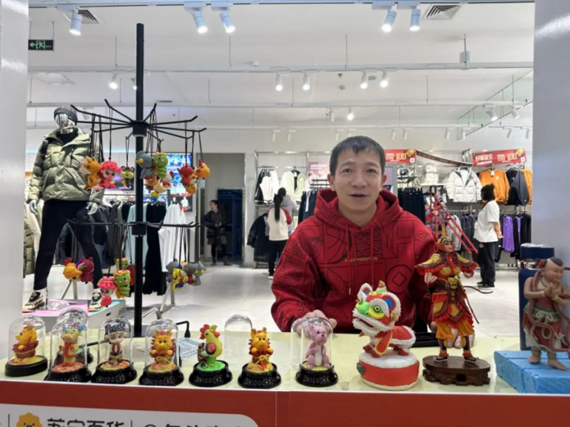
“福启新岁 瑞启青山”文旅惠民消费季活动
活动时间：2025年2月3日、2月4日
（正月初六、初七）16：00—17:00
活动地点：北京华联购物中心
活动内容：包头市艺术剧院歌舞惠民演出
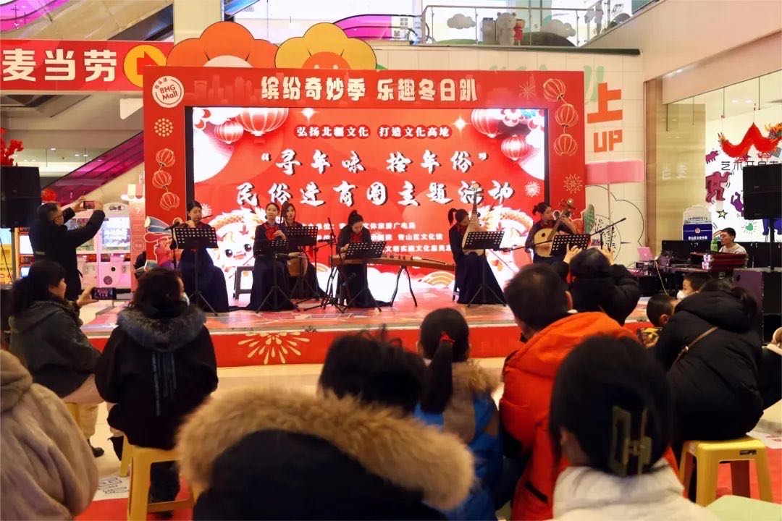
“福启新岁 瑞启青山”文旅惠民消费季活动
活动时间：2025年2月1日、2月3日、2月4日
（正月初四、初六、初七）16：00—17:00
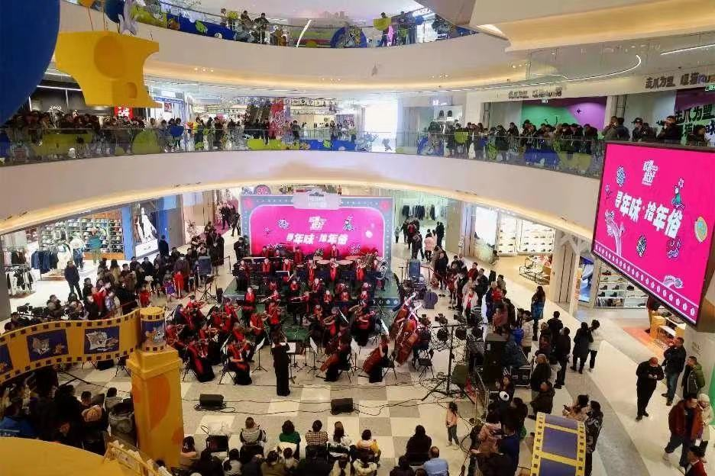
活动地点：包头印象城
活动内容：包头市艺术剧院歌舞惠民演出
“社火巡演闹新春 民俗文化年味浓”活动
活动时间：2025年2月2日（正月初五）16：00—17:00
活动地点：包头印象城
活动内容：向群众展示秧歌、高跷、旱船等传统社火表演
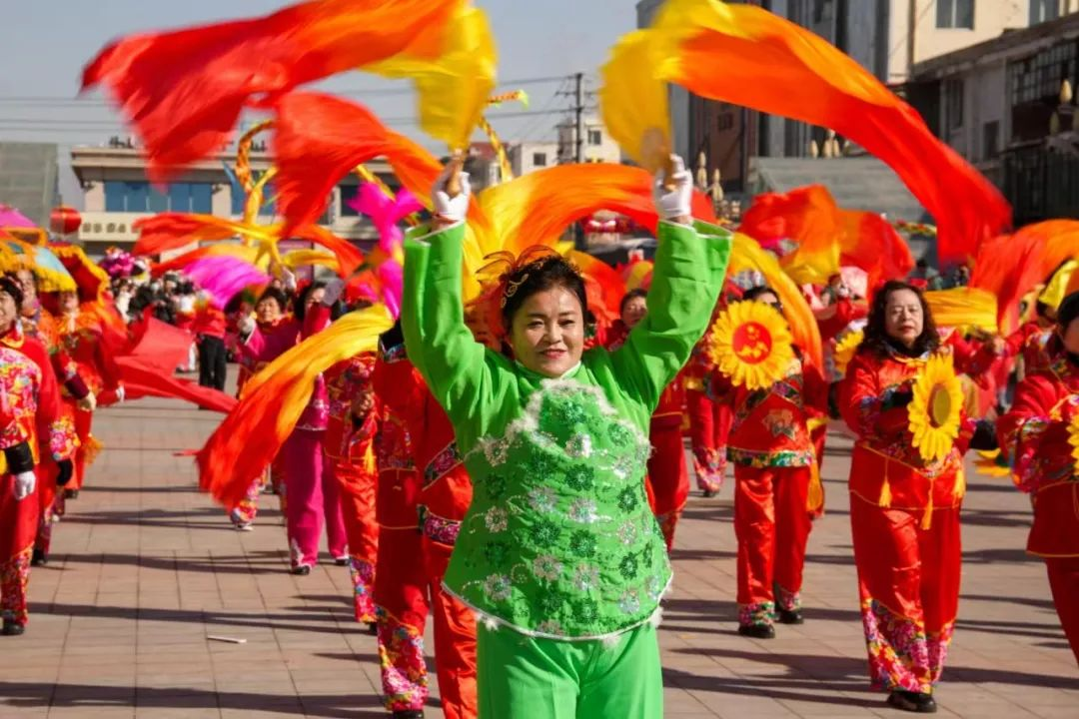
“社火‘舞’起来 民俗‘火’起来”
青山区春节社火展演选拔赛
活动时间：2025年2月1日（正月初四）15：00—16:00
活动地点：娜琳步行街
活动内容：向群众展示秧歌、高跷、旱船等传统社火表演
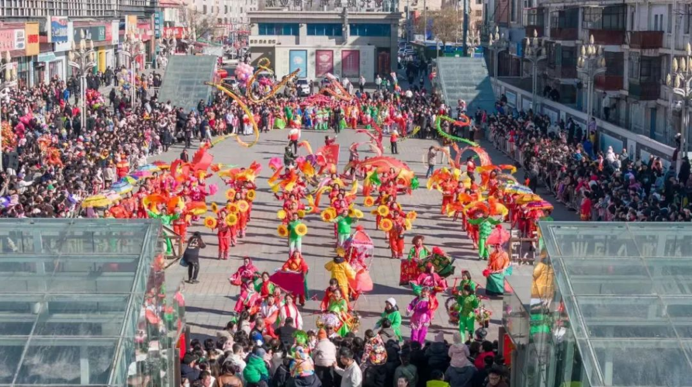
“社火巡演闹新春 民俗文化年味浓”活动
活动时间：2025年2月3日（正月初六）15：00—16:00
活动地点：娜琳步行街
活动内容：向群众展示秧歌、高跷、旱船等传统社火表演

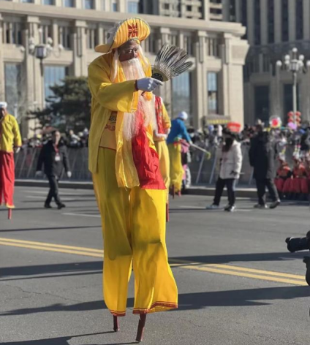

“社火巡演闹新春 民俗文化年味浓”活动
活动时间：2025年2月4日（正月初七）15：00—16:00
活动地点：正翔国际
活动内容：向群众展示秧歌、高跷、旱船等传统社火表演
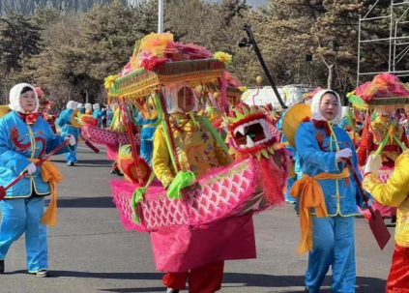
青山区2025年元宵节街头民间文艺展演
活动时间：2025年2月11日（正月十四）14:30
活动地点：第一工人文化宫广场
活动内容：全区各街道、镇以民俗舞蹈、秧歌、高跷、旱船等传统民俗表演，与广大群众共庆团圆节。

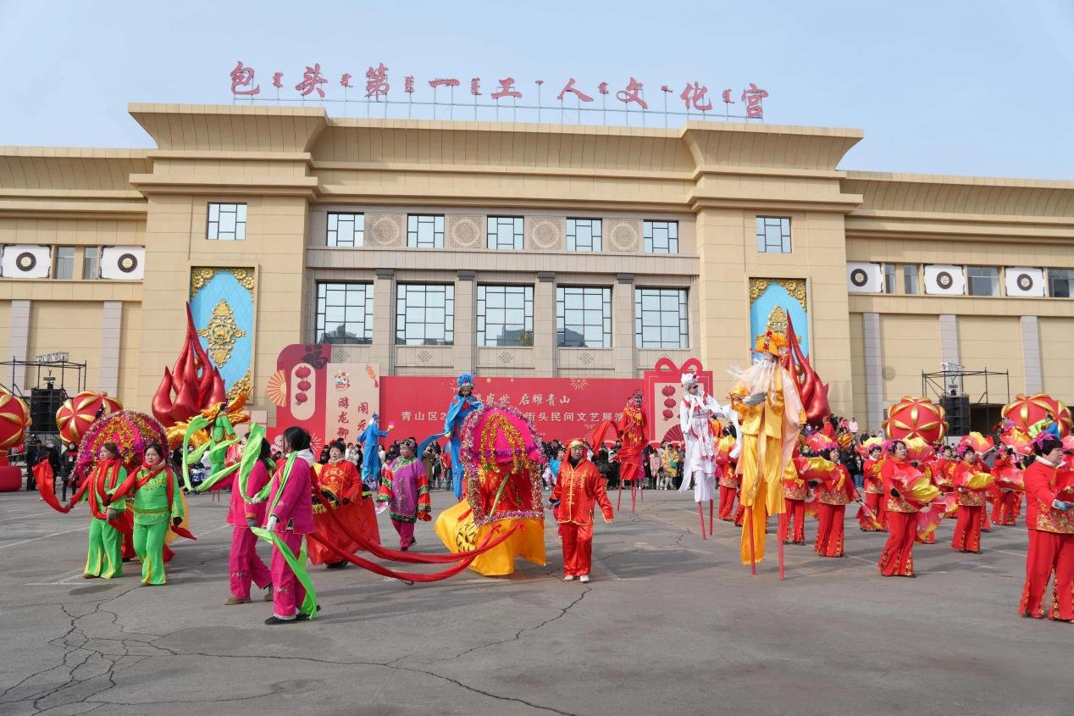
“花灯逢月夜 今宵共团圆”元宵节主题活动
活动时间：2025年2月12日16:00
活动地点：北京华联购物中心 包头印象城
活动内容：包头市艺术剧院歌舞演出
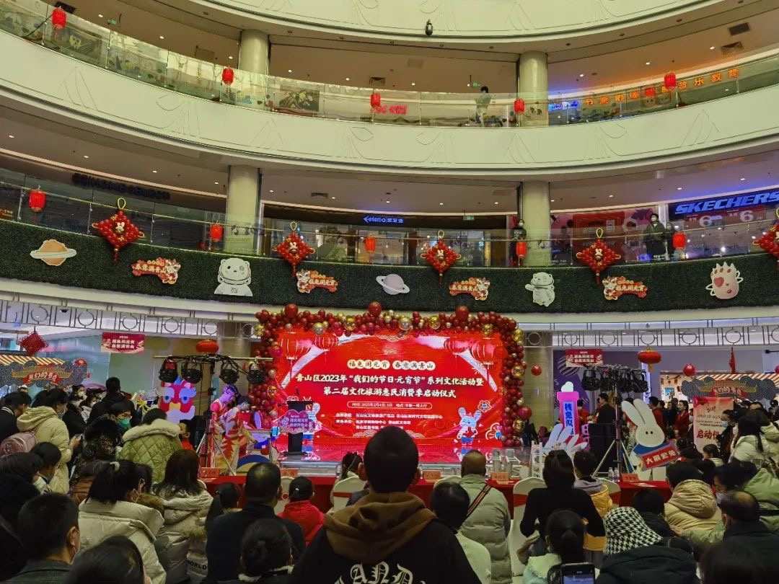

青山区2025年元宵节花灯展示活动
一机集团花灯展区
活动时间：拟定2月11日—2月13日（正月十四—正月十六）
活动地点：民主路北段（青山路—兵工路段）
北重集团花灯展区
活动时间：拟定2月11日—2月13日（正月十四—正月十六）
活动地点：富强路北段（青山路—兵工路段）
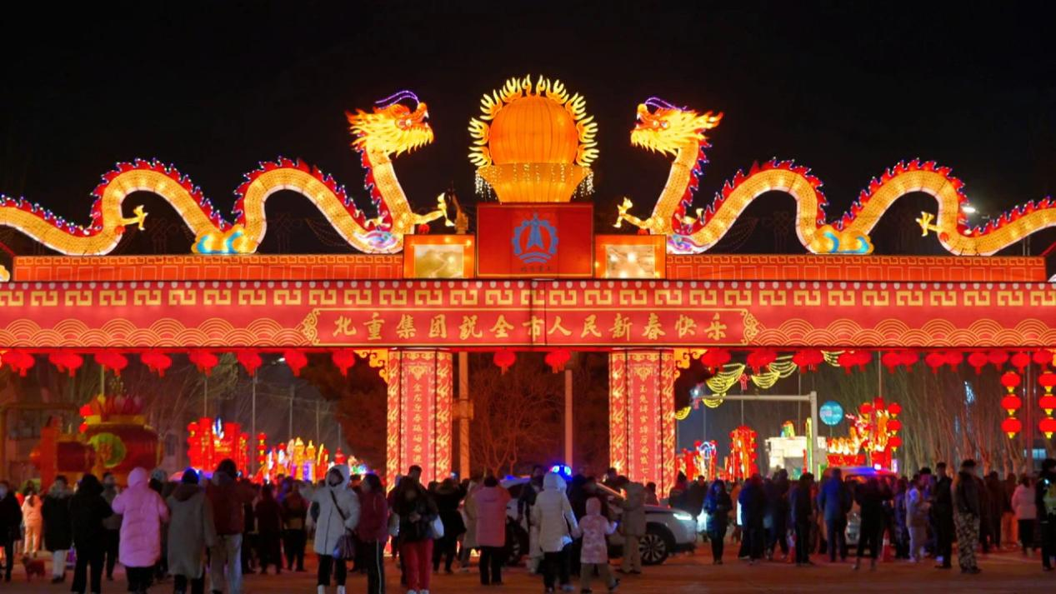

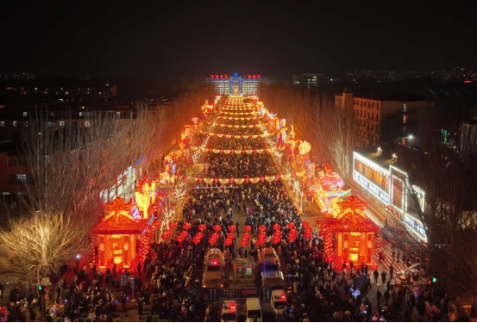
春节的青山年味浓浓
快来一起参与，扭出幸福生活吧
北京华联购物中心
地 址：青山区钢铁大街7号
公 交：5路、63路、2路、42路、53路
包头印象城
地 址：青山区清源路与文化路交叉口北140米
公 交：11路、23路、24路、33路、77路
娜琳步行街
地 址：青山区文化路与幸福路交叉口北
公 交：21路、10路、24路、27路、21路、2路

（部分图片来源于网络）

